Ljubav
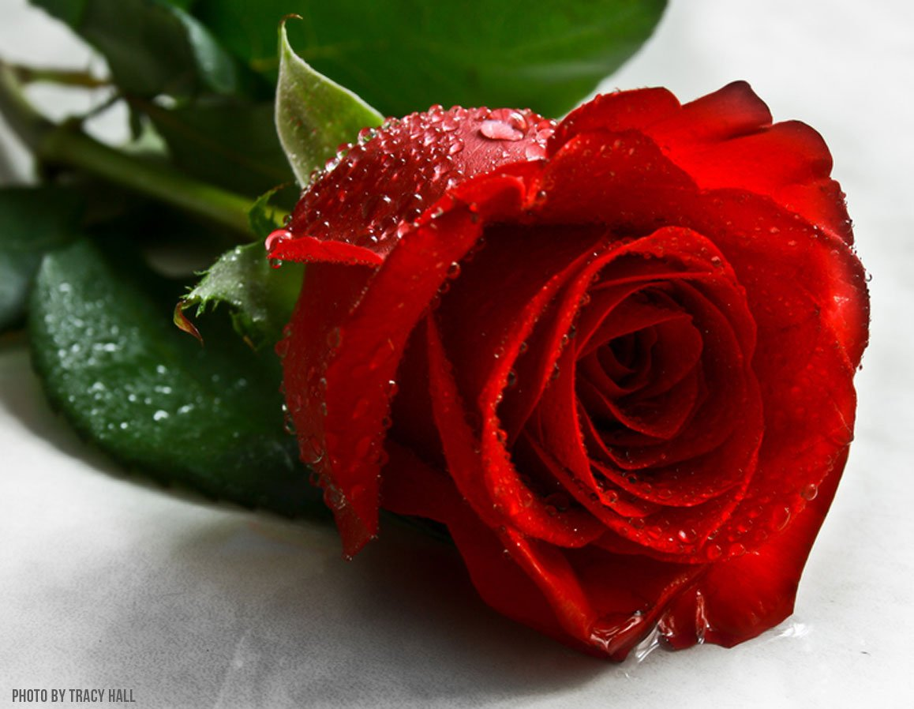
Ah, ljubav... Ona ljubav što pokreće svijet...
Pogled mi pade na ružu, taj prekrasan, crveni,
mirisni cvijet.
Kad ujutro njenu ljepotu prekriju hladne kapi
rose, mene toplina i nježne misli tebi nose.
I ona me čeka, odakle god da dođem, opijen
njenom ljepotom i mirisom... Umoran i sretan,
u postelju pođem...
Tin Eržić, 7.B

